Экологический, познавательно - исследовательский проект в детском саду для детей старшего дошкольного возраста
«Хлеб всему голова!»
Автор: Байжаксина Айнур Сагантаевна
Вид проекта: экологический, познавательно-исследовательский.
Продолжительность проекта: среднесрочный (30 дней).
Участники проекта: воспитанники старшего дошкольного возраста, воспитатели, родители.
Актуальность проекта: В мире существуют понятия, которые для людей никогда не теряют своей ценности, они незыблемы, речь пойдет о хлебе.
Человек нуждается в хлебе каждый день. Без него не обходятся ни завтраки, ни обеды, ни праздничные застолья. Хлеб – это символ благополучия и достатка! В старину к хлебу всегда относились по-особому, сравнивая с солнцем, золотом, с самой жизнью. Во все времена небрежное отношение к хлебу приравнивалось к страшному оскорблению, какое только можно было нанести человеку.
В военные годы людям приходилось очень трудно, по рассказом , самое огромное желание было, съесть большой кусок черного хлеба!
С детских лет нас учили, бережно относится к хлебу, как к самому большому богатству. Так откуда же берется хлеб? Может быть, булки растут на дереве? С помощью экологического проекта мы это узнаем!
Назначение проекта: проект призван обратить внимание детей, какими усилиями взрослых хлеб появляется у нас на столе; проект призван воспитывать бережное отношение к хлебу и труду хлебороба.
Цель: формирование целостного представления о процессе выращивания хлеба у детей старшего дошкольного возраста, воспитание бережного отношения к хлебу, к труду людей, которые его выращивают.
Задачи:
Образовательные:
• изучить историю возникновения хлеба;
• познакомить детей со старинными русскими обычаями, связанными с хлебом;
• расширить знания у детей о значении хлеба в жизни человека, и его изготовлении.
Развивающие:
• развивать познавательно – исследовательскую деятельность;
• развивать умение логически мыслить, рассуждать, делать выводы и умозаключения.
Воспитательные:
• воспитывать бережное отношение к хлебу, чувство благодарности и уважения к людям сельскохозяйственного труда;
• воспитывать желание делиться полученными знаниями.
Ресурсное обеспечение: оборудование мультимедиа, музыкальный центр, аудио- и видеотека; книги со сказками, книжки - панорамы, раскраски; дидактические игры; пазлы по теме; художественные альбомы и иллюстрации по теме.
Предварительная работа:
• Сбор информации: о злаковых растениях, о сельскохозяйственной технике, о хлеборобах, о народных традициях.
• Подбор демонстрационного материала: картинки, иллюстрации, видео-материал, злаковые растения, крупы, мука из разных злаков, предметы быта.
• Подбор художественно-литературного материала: пословицы, поговорки, чистоговорки, рассказы, сказки, притчи, стихи.
Ожидаемый результат:
• формирование у детей представления о ценности хлеба;
• получение знаний детьми о том, как выращивали хлеб в старину, и как это происходит сейчас, донести до сознания детей, что хлеб – это итог большой работы многих людей;
• воспитание интереса к профессиям пекаря, кондитера, комбайнера и к труду людей, участвующих в производстве хлеба;
• воспитание бережного отношения к хлебу и хлебобулочным изделиям.
Методы исследования:
• сбор информации;
• беседы;
• наблюдения;
• опытно – экспериментальная деятельность;
• анализ.
Взаимодействие с родителями:
• Предложить детям вместе с родителями выучить стихи, приметы, пословицы и поговорки о хлебе.
• Совместно с семьями составить кулинарную книгу «Старинные рецепты наших бабушек».
• Совместная викторина с родителями: «Умники и умницы».
• Выпуск стенгазеты «Хлеб - наше богатство!».
Интегрируемые образовательные области:
• Познавательное развитие;
• Речевое развитие;
• Социально-коммуникативное развитие;
• Художественно-эстетическое развитие.
Познавательное развитие:
Беседы:
«Как на наш стол хлеб пришел»;
«Кто такой хлебороб»,
«Хлеб всему голова!»
«Какой бывает хлеб»;
«Как испечь хлеб в домашних условиях»;
«Хлеб – наше богатство!»
Рассматривание иллюстраций и репродукций:
Рассматривание серии сюжетных картинок на тему: «Выращивание хлеба»;
Составление рассказов по иллюстрации «Как выращивают хлеб»;
Рассматривание картин И. И. Шишкина «Рожь», И. И. Машкова «Снедь московская», С.А. Куприянова «Вспашка», «Посев», «Уборка», «Озимые».
Просмотр документальных фильмов и презентаций:
«История про хлеб»;
«По секрету всему свету. Как получается хлеб»;
Просмотр мультфильмов:
«Золотые колосья» белорусская сказка;
«История про девочку, которая наступила на хлеб». По мотивам сказки Ганса Христиана Андерсена;
«Колобок» русская народная сказка;
«Хлеб» белорусская сказка;
«Чудо – мельница!» русская народная сказка.
Знакомство с профессиями:
• Агроном;
• Комбайнер;
• Пекарь;
• Кондитер;
• Продавец.
Исследовательская деятельность:
Рассматривание и сравнивание зерен при помощи лупы (ржи, пшеницы, ячменя, овса).
Выстраивание схемы «Этапы выращивания хлеба»;
Опытно – экспериментальная деятельность:
Превращение зерна в муку (ступка, кофемолка).
Выращивание семян (ржи, пшеницы, ячменя, овса).
Приготовление опары.
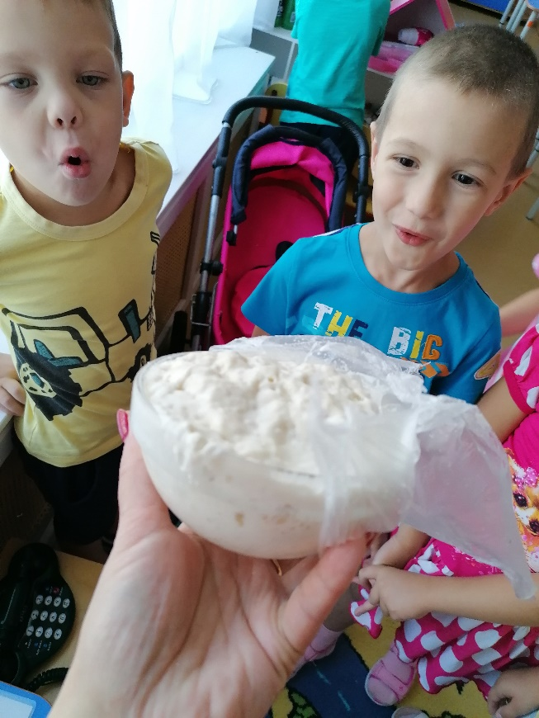 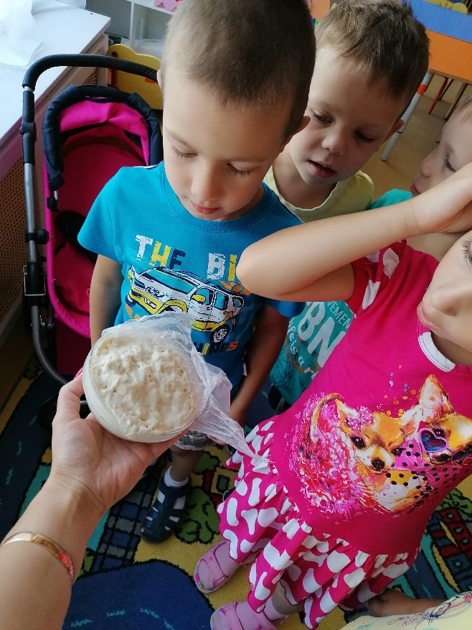
Замешивание соленного теста и лепка хлебобулочных изделий.
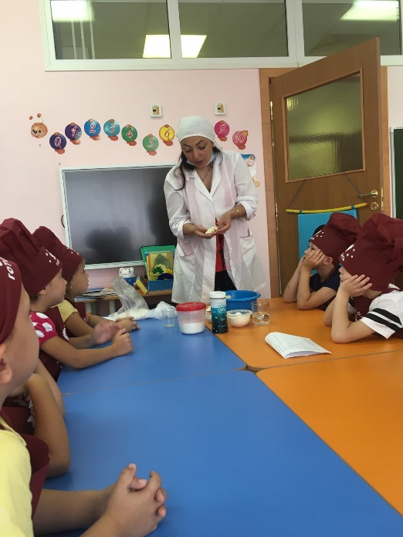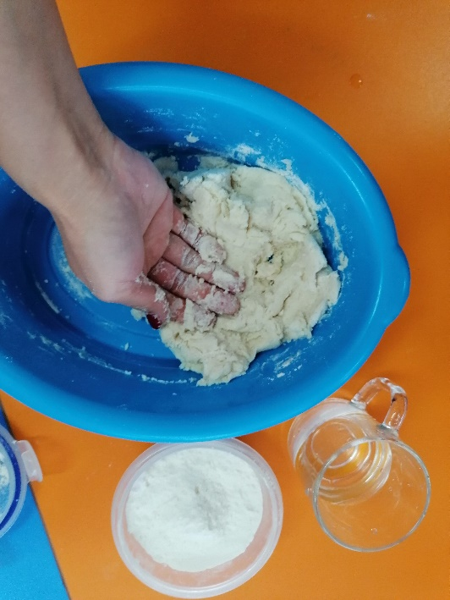
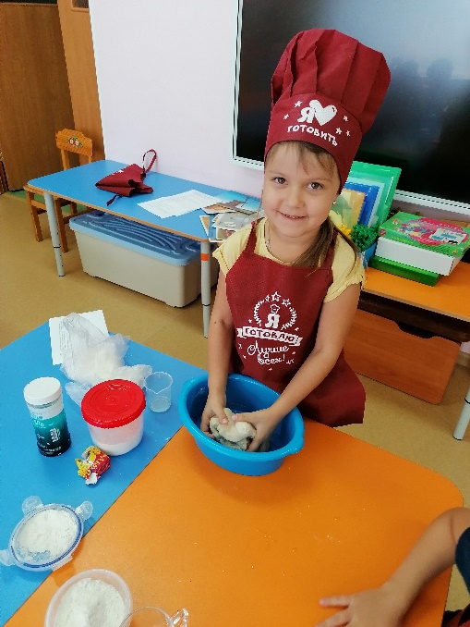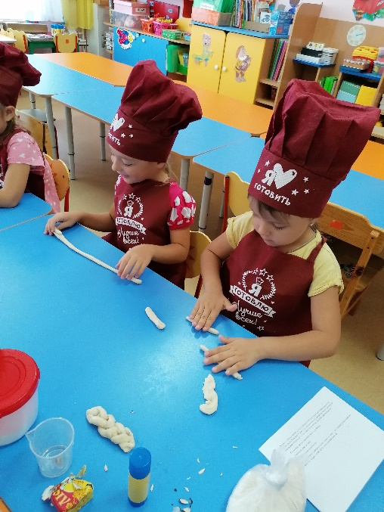
Речевое развитие:
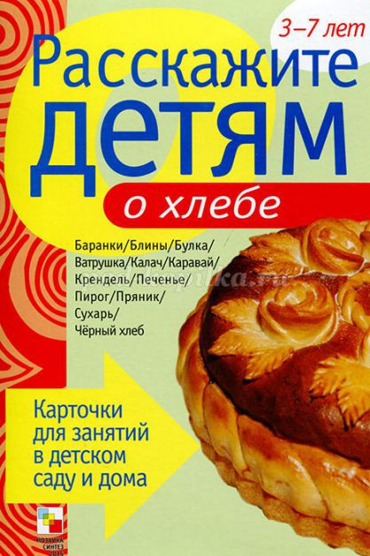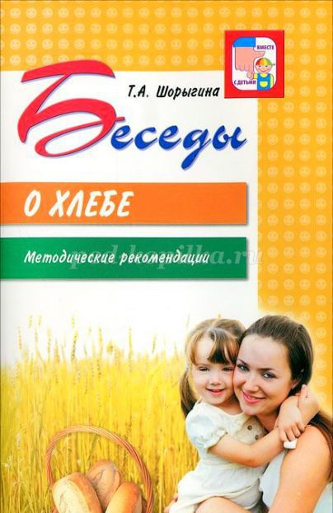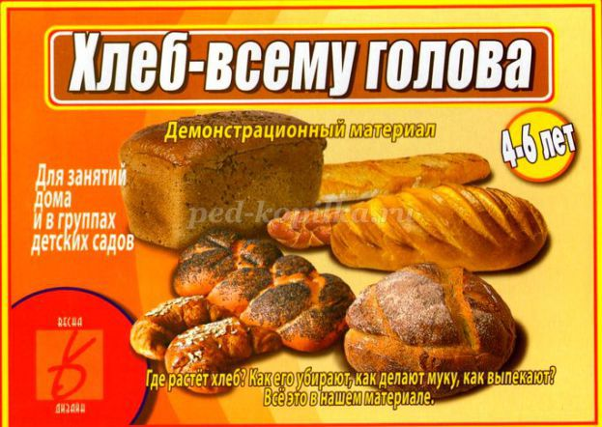
Чтение художественной литературы о хлебе:
• Сказки: «Легкий хлеб», «Крупеничка», «Крылатый, мохнатый, да масляный», «Колосок»; «Колобок» (См. приложение 3)
• К. Чуковский «Чудо – дерево», «Булка»;
• Я. Аким «Хлеб»;
• Т. Шорыгина «Ломоть хлеба»;
• И. Токмакова «Что такое хлеб»;
• П. Коганов «Хлеб - наше богатство»;
• Загадки, скороговорки, пословицы, поговорки, стихи, приметы о хлебе (См. приложение 1, 2
Социально-коммуникативное развитие:
Сюжетно-ролевые игры:
«Семья»;
«Магазин»;
«Булочная»;
«Кулинария».

Дидактические игры:
• «Назови профессию»;
• «Что, где растет»;
• «Что из какой муки испекли?»;
• «Четвертый лишний»;
• «Что сначала, что потом»;
• «Чудесный мешочек»;
• «А какой он, хлеб?»;
• «Кто больше назовет хлебобулочных изделий»;
• «Угадай на вкус»;
• «Угадай на ощупь»;
• «Как превратить муку в тесто?»;
• «Назови ласково».
Художественно-эстетическое развитие:
Изобразительная деятельность:
• рассматривание картин и иллюстраций о хлебе;
• составление картин из манной крупы;
•рисование хлебных полей; колосков, выращивающих хлеб.

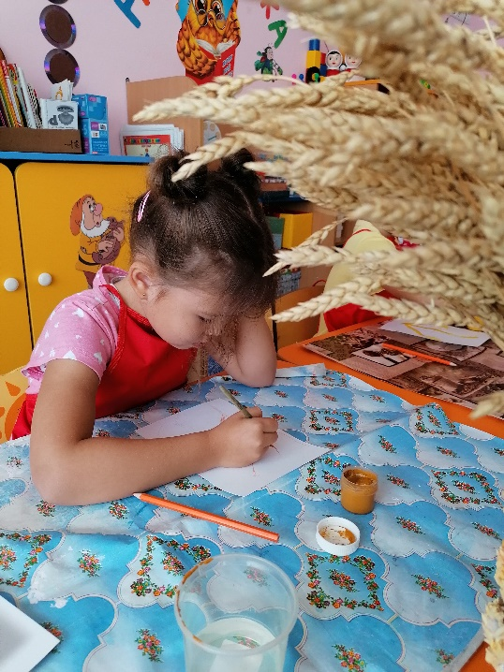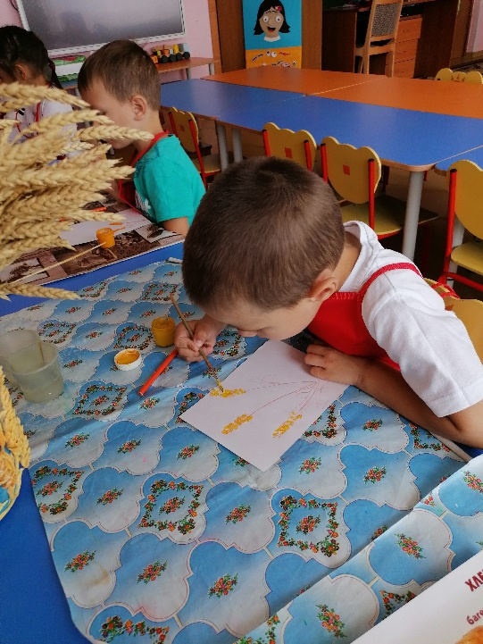

Лепка:
• лепка из соленого теста хлебобулочных изделий с детьми для сюжетно-ролевой игры «Булочная»
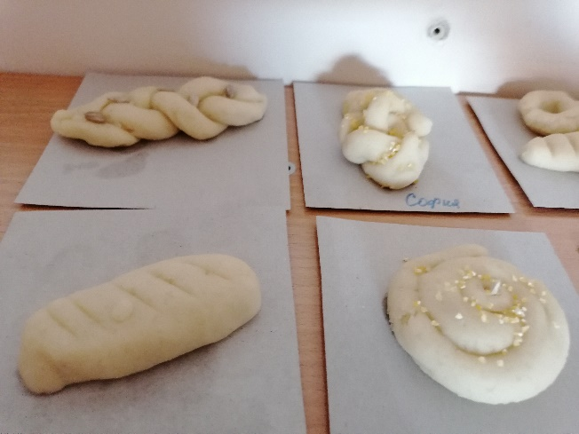 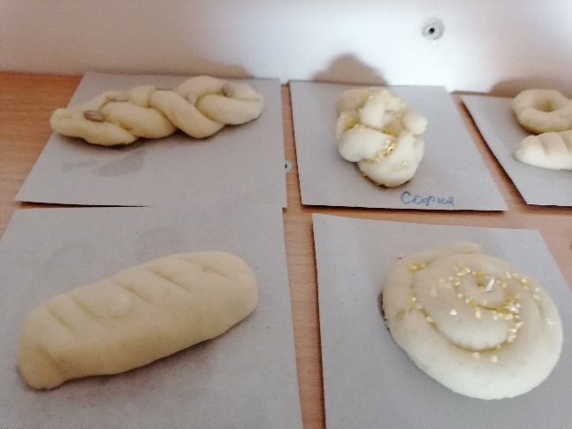
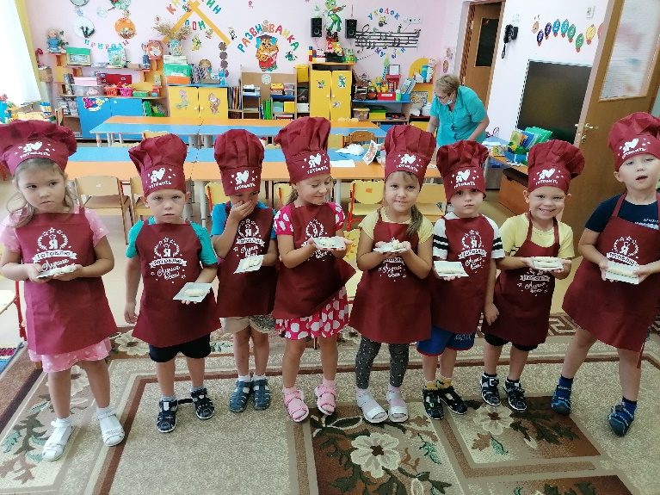
НОД:
«Откуда к нам приходит хлеб»;
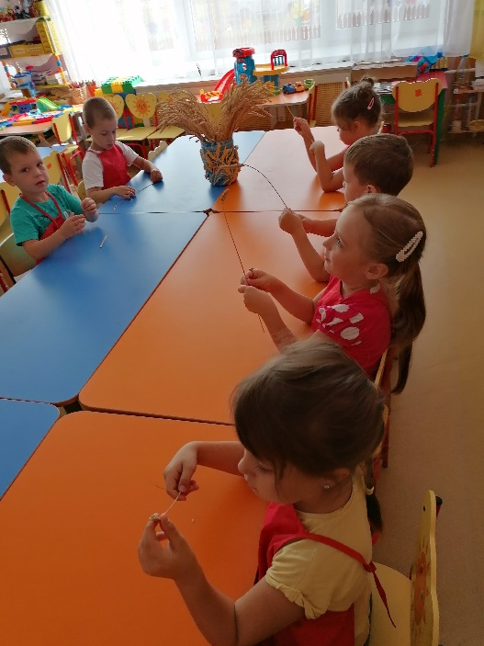 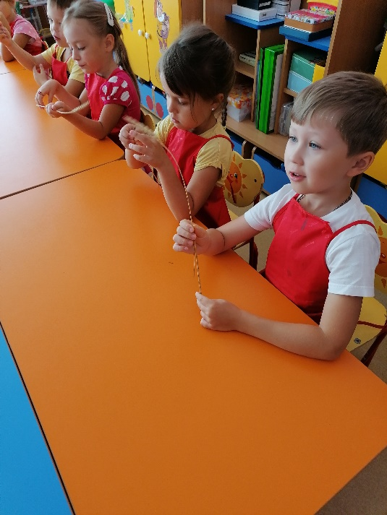
Составление рассказов по серии картин «Как люди выращивают хлеб»
Беседа: «Кем бы ты хотел стать?» (профессии хлебороба, пекаря…).
Рассказ по картинкам:
Как в старину люди выращивали хлеб?!
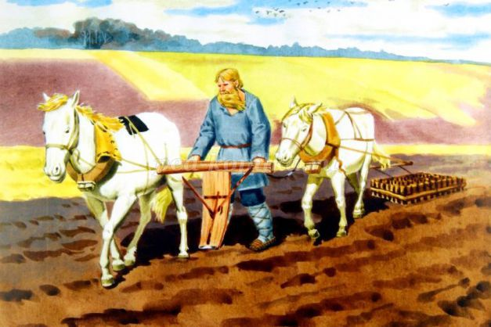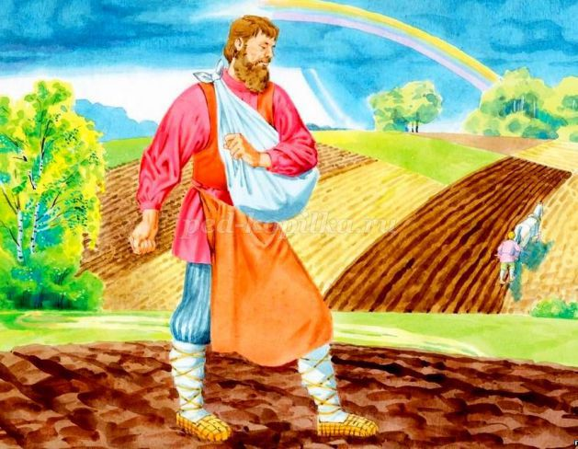

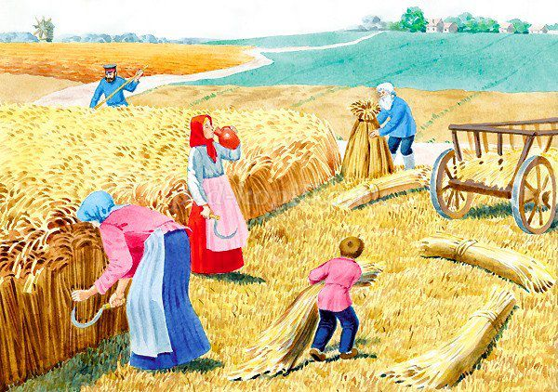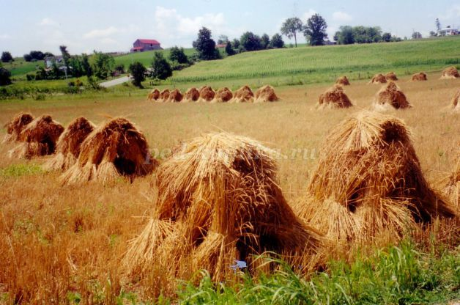
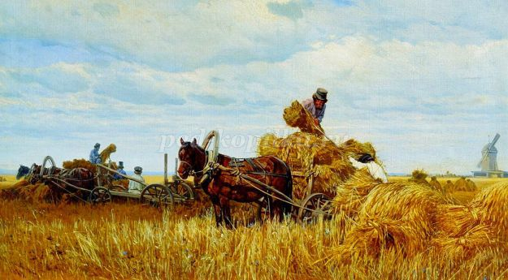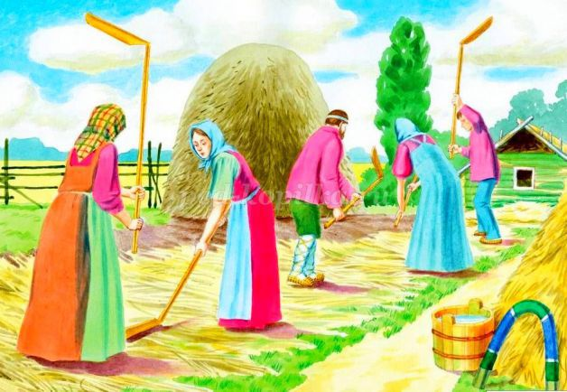
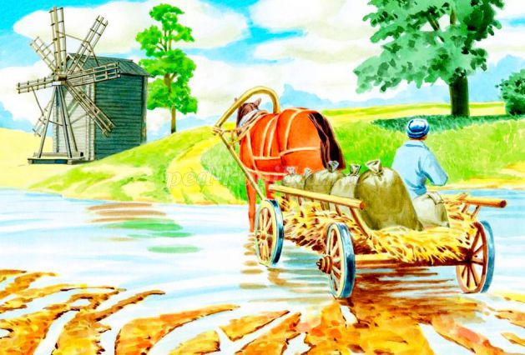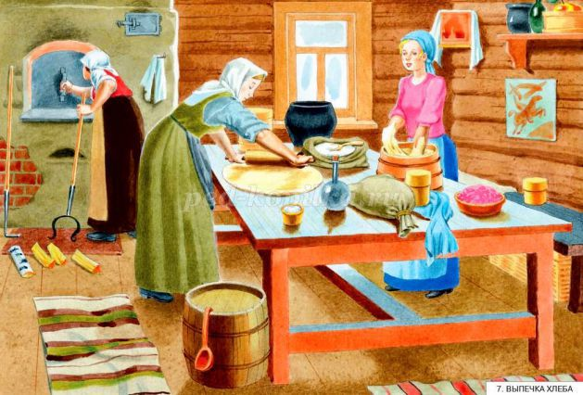
Инсценировка Русской народной сказки «Колобок»
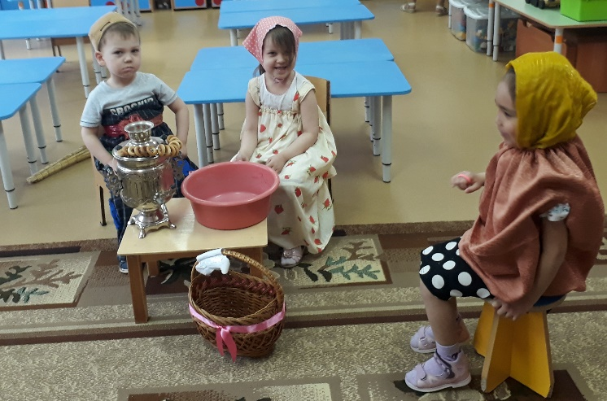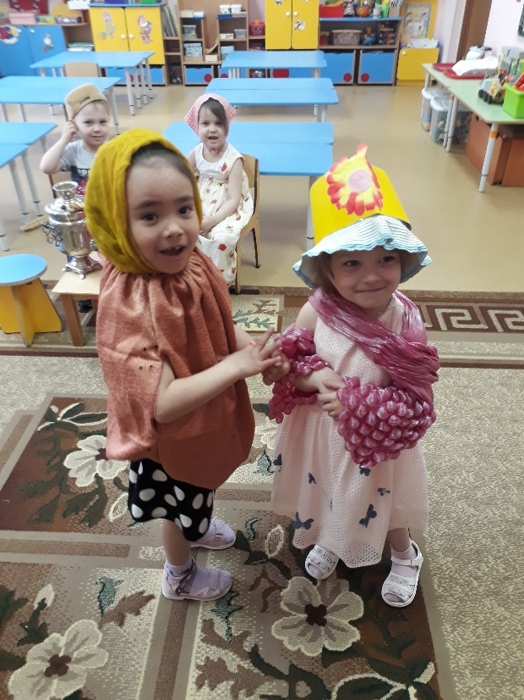
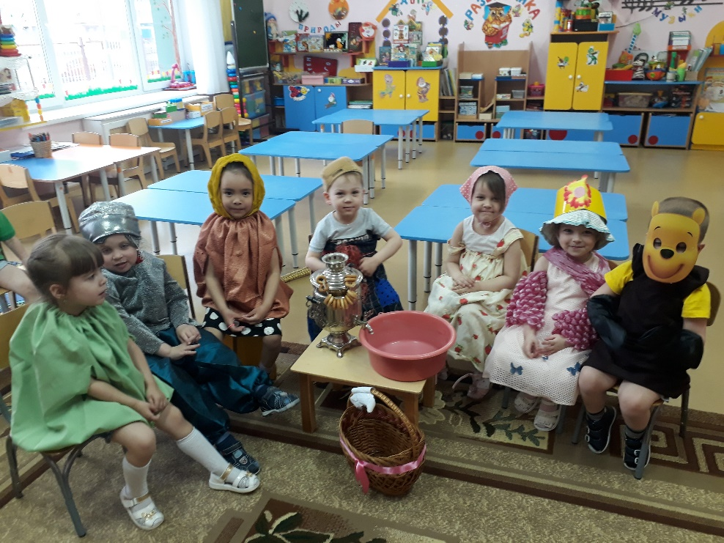

Взаимодействие с родителями
• Предложить детям вместе с родителями найти и выучить стихи, пословицы и поговорки о хлебе.
• Изготовление групповой кулинарной книги «Рецепты наших бабушек».
Запекание в домашних условиях, слепленое из соленного теста хлебобулочные изделия
• Театрализация русской народной сказки «Колобок».
Этапы экологического, познавательно – исследовательского проекта:
1. Подготовительный этап:
• определение объектов изучения;
• подбор семян злаков, предметов ухода, формочек для теста, ручной мельницы;
• подбор пословиц и поговорок, загадок о хлебе.
2. Основной этап:
• получение муки из зерна;
• изучение свойств муки, теста.
3. Заключительный этап:
• обобщение результатов работы;
• оформление экспозиции поделок из теста;
• инсценировка русской народной сказки «Колосок»;
В своей работе мы опирались на следующие принципы:
• единый подход педагогов и родителей к процессу воспитания детей;
• взаимное доверие во взаимоотношениях педагогов и родителей;
• дифференцированный подход к каждой семье;
• уважение и доброжелательность друг к другу;
• открытость дошкольного учреждения для родителей;
• равноправие и ответственность родителей и воспитателей ДО.
Инновационные формы и методы работы с семьей:
Родительская гостиная на тему: «Как испечь хлеб в домашних условиях?»;
Тематическая выставка рисунков и поделок «Хлеб всему голова»;
Тематическое открытое занятие «Откуда к нам приходит хлеб» (для просмотра родителями);
Формы работы:
• Дидактические игры.
• Музыкальные занятия.
• Рассказы воспитателя о хлебе и хлебопашцах.
• Организация тематических досугов и развлечений.
• Беседы-диалоги.
• Чтение детской литературы по теме.
• Показ представлений по теме.
Предполагаемый результат:
Реализация проекта способствует:
- формированию экологических представлений у дошкольников о ценности хлеба;
- получению знаний детьми о том, как выращивали хлеб в старину, и как это происходит сейчас, донести до сознания детей, что хлеб – это итог большой работы многих людей;
- воспитанию интереса к профессиям пекаря, комбайнера и к труду людей, участвующих в производстве хлеба;
- формированию бережного отношения у детей и взрослых к хлебу.
Список используемой литературы:
1. Шорыгина, Т.А. Беседы о хлебе. Методические рекомендации. М.: ТЦ Сфера, 2016. – 80 с.
2. Кочкина, Н.А. Метод проектов в дошкольном образовании. Методическое пособие – М.: – Мозаика – Синтез, 2013. – 70 с.
3. Емельянова, Э.Л. - Расскажите детям о хлебе. Карточки для занятий в детском саду и дома. 3-7 лет, Мозаика-Синтез, 2011 г, Размеры: 216x145x5 мм
Интернет-ресурс:

